**生産技術　抵抗の接続・合成抵抗の求め方　練習問題**

氏名

《抵抗の直列接続》

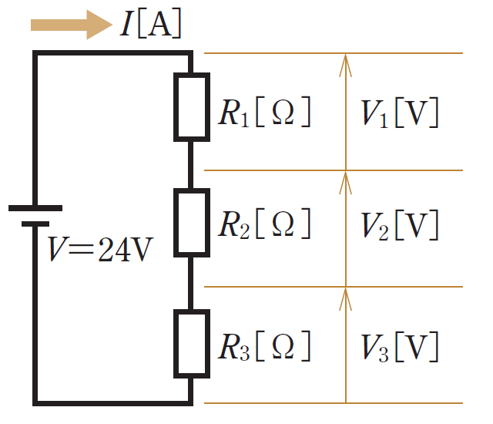右図において，R1 ＝20Ω，R2 ＝40Ω、R3 ＝60Ω，電源電圧V＝24Vのとき，回路の合成抵抗および回路に流れる電流を求めよ。また，抵抗R1，R2，R3 ［Ω］に加わる電圧V1，V2，V3 ［V］は何ボルトか。

【求め方】

1. 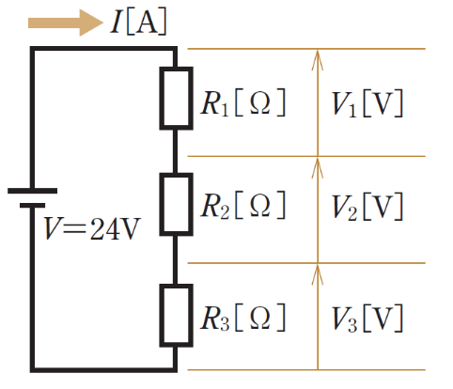合成抵抗を求める
2. 回路全体に流れる電流
3. 各抵抗に流れる電圧

**生産技術　抵抗の接続・合成抵抗の求め方　練習問題**

氏名

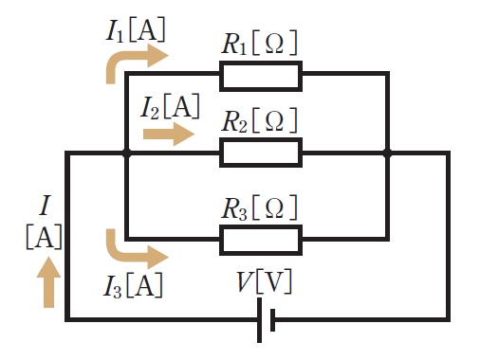《抵抗の並列接続》

右図において，R1 ＝12Ω，R2＝6Ω，R3＝4Ω，V＝24Vのとき，この回路の合成抵抗R0 ［Ω］および各抵抗に流れる電流I1，I2，I3は何アンペアか。

【求め方】

1. 合成抵抗を求める
2. 回路全体に流れる電流
3. 各抵抗に流れる電圧

